# DAFTAR ISI

DAFTAR ISI i

DAFTAR GAMBAR ii

DAFTAR TABEL iii

DAFTAR LAMPIRAN iv

BAB 1. PENDAHULUAN 1

1.1 Latar Belakang 1

1.2 Spesifikasi dan Keunggulan Produk 1

1.3 Luaran PKM Kewirausahaan 3

BAB 2. GAMBARAN UMUM RENCANA USAHA 3

2.1 Potensi Sumber Daya 3

2.2 Peluang Pasar 4

2.3 Analisis Ekonomi 5

2.4 Potensi Keberlanjutan Usaha 6

BAB 3. METODE PELAKSANAAN 7

3.1 Alat dan Bahan 7

3.2 Persiapan 7

3.3 Produksi 8

3.4 Pengemasan 8

3.5 Pemasaran 8

BAB 4. BIAYA DAN JADWAL KEGIATAN 9

4.1 Anggaran Biaya 9

4.2 Jadwal Kegiatan 9

DAFTAR PUSTAKA 10

LAMPIRAN 11

Lampiran 1. Biodata Ketua dan Anggota, serta Dosen Pendamping 11

Lampiran 2. Justifikasi Anggaran Kegiatan 20

Lampiran 3. Susunan Tim Pengusul dan Pembagian Tugas 21

Lampiran 4. Surat Pernyataan Ketua Pelaksana 22

Lampiran 5. Hasil Uji Periksa Similaritas Proposal 23

Lampiran 6. Proyeksi Neraca Keuangan Selama Tiga Tahun 36

# DAFTAR GAMBAR

GAMBAR 1.1 Produk Hydrambler2

GAMBAR 2.1 Rencana Keberlanjutan Usaha Hydrambler7

# DAFTAR TABEL

TABEL 1.1 Komparasi Hydrambler Dengan Produk Sejenis3

TABEL 2.1 Segmentasi Pasar Hydrambler4

TABEL 2.2 Proyeksi *Cash Flow* 3 Tahun ke Depan6

TABEL 4.1 Rekapitulasi Rencana Anggaran Biaya9

TABEL 4.2 Jadwal Kegiatan9

# DAFTAR LAMPIRAN

## Lampiran 1. Biodata Ketua dan Anggota, serta Dosen Pendamping11

Lampiran 1.1 Biodata Ketua11

Lampiran 1.2 Biodata Anggota 112

Lampiran 1.3 Biodata Anggota 213

Lampiran 1.4 Biodata Anggota 314

Lampiran 1.5 Biodata Anggota 415

Lampiran 1.6 Biodata Dosen Pendamping16

Lampiran 2. Justifikasi Anggaran Kegiatan20

Lampiran 3. Susunan Tim Pengusul dan Pembagian Tugas21

Lampiran 4. Surat Pernyataan Ketua Pelaksana22

Lampiran 5. Hasil Uji Periksa Similaritas Proposal23

Lampiran 6. Proyeksi Neraca Keuangan Selama Tiga Tahun36

# BAB 1. PENDAHULUAN

## Latar Belakang

Hidrasi yang optimal merupakan fondasi kesehatan manusia, namun prevalensi dehidrasi di kalangan masyarakat Indonesia masih mengkhawatirkan. Dehidrasi - kondisi defisit cairan tubuh akibat ketidakseimbangan antara asupan dan pengeluaran (Sutarna, 2021; Sari & Mirsiyanto, 2020) - tercatat dialami 61% mahasiswa Universitas Gadjah Mada dalam studi *cross-sectional* oleh Penggalih et al. (2014) terhadap 274 responden usia 17-20 tahun. Temuan ini mengonfirmasi bahwa kelompok usia produktif rentan mengalami penurunan fungsi kognitif, kelelahan kronis, dan risiko gangguan ginjal akibat pola hidrasi buruk (Popkin et al., 2010), yang pada skala makro berpotensi menurunkan produktivitas nasional.

Di sisi lain, solusi konvensional seperti *tumbler* biasa atau aplikasi pengingat manual terbukti kurang efektif. Studi oleh Muckelbauer et al. (2009) dalam American Journal of Clinical Nutrition mengungkap bahwa 72% pengguna gagal memenuhi target hidrasi harian dengan metode manual akibat ketiadaan sistem pemantauan *real-time*. Disrupsi teknologi IoT menawarkan peluang emas untuk mengatasi masalah ini, sebagaimana tercermin dalam pertumbuhan pasar *tumbler* pintar global sebesar CAGR 17,8% (Future Market Insights, 2022), diproyeksikan mencapai USD 38,9 juta pada 2030.

Berdasarkan hasil survei yang kami lakukan di kalangan mahasiswa Universitas Diponegoro, menunjukkan bahwa terdapat 85% dari 107 responden menyatakan kebutuhan akan *tumbler* pintar dengan fitur pemantauan otomatis asupan cairan, notifikasi berbasis aktivitas harian, dan integrasi dengan aplikasi kesehatan. Hydrambler menjawab kebutuhan ini melalui sinergi sensor ultrasonik, mikrokontroler Arduino, dan algoritma adaptif yang memersonalisasi rekomendasi hidrasi berdasarkan profil biomedis pengguna (berat badan, tingkat aktivitas).

Inovasi ini tidak hanya berdampak kesehatan, tetapi juga mendukung keberlanjutan lingkungan. Dengan mengadopsi model *tumbler reusable food-grade*, Hydrambler berpotensi mengurangi 1,2 kg limbah plastik per pengguna per bulan (BPS, 2022), sejalan dengan komitmen SDGs poin 12 (Konsumsi Bertanggung Jawab). Peluang komersialnya diperkuat oleh penetrasi *smartphone* Indonesia (73,7% populasi, APJII 2023) dan meningkatnya anggaran *corporate wellness* perusahaan nasional (65% perusahaan, survei Willis Towers Watson 2022). Proposal ini secara dominan mengacu pada tema *Kesehatan dan Gizi Masyarakat*, dengan subtema perbaikan perilaku hidup sehat masyarakat.

## Spesifikasi dan Keunggulan Produk

Hydrambler adalah *tumbler* pintar berbasis Arduino yang kami kembangkan, menawarkan solusi inovatif dan terjangkau untuk memantau asupan cairan harian. Arduino, sebagai platform mikrokontroler *open-source*, dipilih karena fleksibilitasnya dalam mengintegrasikan komponen elektronik, kemudahan pemrograman, serta biaya produksi yang efisien. Dengan memanfaatkan Arduino sebagai "otak" sistem, Hydrambler menghadirkan inovasi dalam kebiasaan hidrasi melalui integrasi teknologi canggih ke dalam desain *tumbler* modern yang praktis. Produk ini dilengkapi dengan konektivitas *Bluetooth*dan sensor ultrasonik untuk membantu pengguna memantau serta mengelola asupan air minum mereka sehari-hari. Dengan fitur pemantauan hidrasi, *tumbler* ini mencatat konsumsi air sepanjang hari dan menyinkronkan data secara langsung ke aplikasi pendamping. Pengguna dapat menetapkan target hidrasi, menerima pengingat, serta menganalisis statistik harian, mingguan, hingga bulanan. Tidak hanya itu, *tumbler* ini juga terintegrasi dengan *website* edukasi yang memberikan informasi tentang manfaat hidrasi, tip menjaga asupan air yang optimal, serta panduan gaya hidup sehat. Hydrambler memiliki slogan "Tetap Cerdas, Tetap Terhidrasi" untuk menginspirasi pengguna dalam menjadikan hidrasi sebagai bagian dari gaya hidup sehat yang modern. Dengan berbagai keunggulan yang ditawarkan, Hydrambler hadir sebagai *tumbler* pintar pertama di Indonesia yang terintegrasi dengan aplikasi pendamping, menjadikannya produk inovatif yang siap bersaing di pasar.

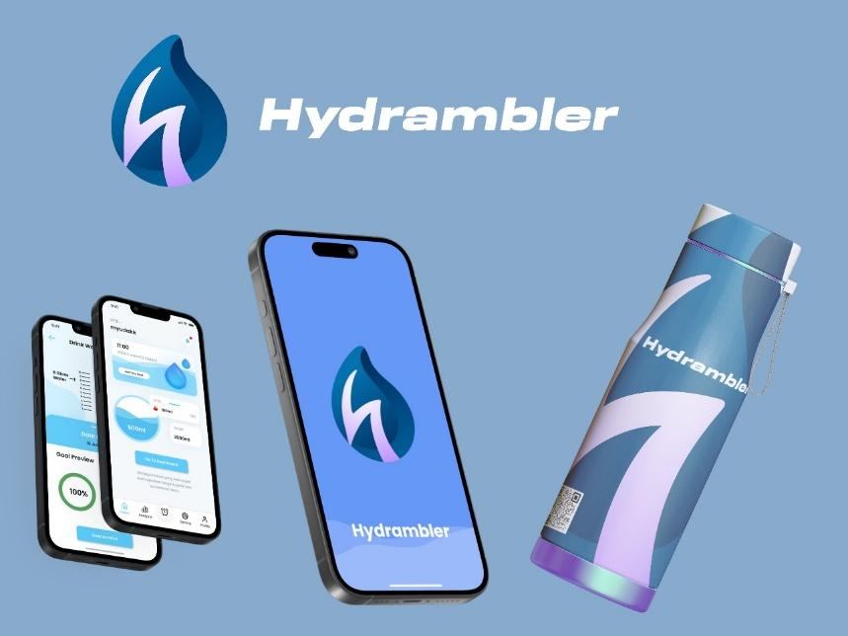

Gambar 1.1 Produk Hydrambler

Di tengah maraknya produk *tumbler* konvensional yang berfokus pada insulasi suhu atau desain estetis, Hydrambler hadir dengan proposisi nilai unik yaitu integrasi teknologi IoT (*Internet of Things*) untuk mengubah kebiasaan hidrasi dari sekadar kebiasaan pasif menjadi proses yang terukur, personal, dan berbasis data. Mayoritas *tumbler* yang beredar di pasar saat ini hanya berfungsi sebagai wadah penyimpanan cairan tanpa kemampuan untuk berinteraksi dengan pengguna atau memberikan umpan balik kesehatan.

Yang membedakan Hydrambler adalah penggunaan sensor ultrasonik dan platform Arduino yang memungkinkan sistem pemantauan cairan otomatis. Teknologi ini tidak hanya mendeteksi volume air yang dikonsumsi, tetapi juga menganalisis pola minum pengguna melalui algoritma adaptif. Hasil analisis tersebut diubah menjadi rekomendasi personal, seperti penyesuaian jadwal minum berdasarkan tingkat aktivitas harian atau kondisi lingkungan sekitar—fitur yang belum tersedia di produk sejenis dengan segmentasi serupa. detail komparasi antara *tumbler* pintar kami dan produk kompetitor dapat dilihat pada Tabel 1.1 berikut ini, yang menunjukkan bagaimana kami akan mengintegrasikan teknologi canggih dengan efisiensi biaya untuk menciptakan nilai tambah bagi konsumen.

Tabel 1.1 Komparasi Hydrambler Dengan Produk Sejenis

|  |  |  |
| --- | --- | --- |
| Perbandingan | Hydrambler | Produk Sejenis |
| Kegunaan | Membantu pengguna mengingat kebutuhan minum air putih harian dengan rekap data. | Hanya menyimpan dan memastikan suhu minuman tetap terjaga |
| Inovasi Teknologi | Aplikasi terhubung ke ponsel untuk pengingat, menampilkan rekap data jumlah air yang diminum, dan memberikan informasi kapasitas air yang telah dikonsumsi. | Hanya menampilkan suhu pada bagian atas *tumbler*. |
| Kemasan | Tampilan desain box lebih menarik dengan nuansa modern, segar. Dilengkapi dengan panduan aplikasi. | Desain simple, menggunakan kardus biasa, tidak menarik, dan desain tidak *up-to date*. |
| Tujuan dan manfaat | Mengedukasi dan memonitor untuk membantu memenuhi kebutuhan minum air putih harian secara teratur | Hanya menjaga suhu minuman |

## Luaran PKM Kewirausahaan

Luaran PKM Kewirausahaan ini berupa

1. Laporan Kemajuan
2. Laporan Akhir
3. Buku dokumentasi produk dan aktivitas usaha Hydrambler sebagai inovasi baru dari *smart tumbler* berbasis aplikasi yang menghadirkan rekap minum harian serta pengingat hidrasi harian.
4. Akun media sosial

# BAB 2. GAMBARAN UMUM RENCANA USAHA

## Potensi Sumber Daya

Hydrambler dirancang sebagai solusi hidrasi pintar dengan memanfaatkan platform Arduino sebagai inti sistem kontrol dan sensor ultrasonik untuk mengukur volume air secara akurat. Dari segi sumber daya manusia, tim inti Hydrambler terdiri dari mahasiswa informatika dengan kompetensi di bidang pemrograman, sistem *embedded*, dan pengembangan aplikasi. Keahlian ini menjadi tulang punggung dalam merancang algoritma pengukuran volume cairan, mengintegrasikan sensor dengan Arduino, serta membangun antarmuka aplikasi *smartphone* yang *user-friendly*. Dengan memanfaatkan keahlian tim di bidang informatika, kolaborasi dengan mitra vendor terpercaya, serta fokus pada inovasi berkelanjutan, Hydrambler siap menjadi pionir dalam menghubungkan teknologi digital dengan kebutuhan hidrasi sehari-hari.

## Peluang Pasar

* + 1. **Kondisi Pasar**

Pasar *tumbler* secara global menunjukkan pertumbuhan yang signifikan dalam beberapa tahun terakhir. Menurut laporan dari Valuates Reports, nilai pasar *tumbler* global diperkirakan mencapai USD 2.667,6 juta pada tahun 2023 dan diproyeksikan meningkat menjadi USD 5.549,5 juta pada tahun 2030, dengan tingkat pertumbuhan tahunan gabungan (CAGR) sebesar 10,9% selama periode 2024-2030. Di Indonesia, tren serupa juga terlihat. Pasar *drinkware* Indonesia, yang mencakup produk seperti *tumbler*, memiliki nilai sekitar USD 1,2 miliar pada tahun 2020 dan diperkirakan akan mencapai USD 2 miliar pada tahun 2026, dengan CAGR sebesar 8,9% selama periode 2021-2026.

* + 1. **Segmentasi Pasar**

Segmentasi pasar produk Hydrambler dapat dilihat sesuai matriks di bawah ini

Tabel. 2.1 Segementasi Pasar Hydrambler

|  |  |
| --- | --- |
| Geografis | Demografis |
| Sasaran penjualan adalah masyarakat usia produktif yang ada di Indonesia. | Diperuntukkan untuk penduduk dalam rentang usia 18 hingga 45 tahun, yang merupakan kelompok usia produktif dengan kesadaran tinggi terhadap kesehatan dan lingkungan. |
| Psikografis | Perilaku |
| Hydrambler ditujukan untuk konsumen yang sadar akan gaya hidup sehat, melek teknologi, dan peduli lingkungan. | Pasar yang akan dituju Hydrambler ialah mereka yang memiliki mobilitas tinggi, seperti pekerja kantoran dan mahasiswa, cenderung rutin menggunakan *tumbler* untuk membawa minuman. |

* + 1. **Target Pasar**

Target pasar usaha Hydrambler yaitu penduduk usia produktif yang berkeinginan menerapkan gaya hidup bersih dan gaya hidup sehat. Sesuai tujuan dari usaha ini yaitu meningkatkan kesadaran menjaga lingkungan dari sampah yang sangat sulit untuk terurai dan kesadaran akan pentingnya mengonsumsi air putih.

* + 1. **Positioning Produk**

Hydrambler merupakan *tumbler* pintar pertama di Indonesia yang mengintegrasikan teknologi Arduino untuk menciptakan pengalaman hidrasi yang dipersonalisasi, praktis, dan berbasis data. Keunikan produk terletak pada kemampuannya menyesuaikan diri dengan kebutuhan individu pengguna melalui analisis kebiasaan minum dan profil kesehatan yang dimasukkan ke dalam aplikasi pendamping. Dengan memadukan sensor ultrasonik dan algoritma adaptif, Hydrambler tidak hanya memantau asupan cairan secara otomatis, tetapi juga memberikan rekomendasi jadwal minum yang disesuaikan dengan aktivitas harian, kondisi lingkungan, serta tujuan kesehatan pengguna.

Aspek "personal" yang menjadi pembeda Hydrambler terwujud dalam interaksi dinamis antara pengguna dan produk. Sistem ini dirancang untuk memahami pola hidrasi unik setiap individu, seperti menyesuaikan notifikasi saat pengguna sedang berolahraga atau bekerja di ruangan ber-AC, serta mengadaptasi target harian berdasarkan umpan balik pengguna. Kombinasi teknologi IoT dan antarmuka aplikasi yang intuitif menjadikan Hydrambler sebagai solusi hidrasi yang tidak hanya cerdas, tetapi juga relevan dengan gaya hidup dan prioritas kesehatan masing-masing pengguna.

Dengan *positioning* ini, Hydrambler tidak hanya diposisikan sebagai alat minum biasa, melainkan sebagai pendamping kesehatan digital yang memberdayakan pengguna untuk mencapai hidrasi optimal melalui pendekatan personal, modern, dan berbasis data.

## Analisis Ekonomi

Pada mulanya, produk Hydrambler diproduksi sebanyak 37 unit pada 4 bulan pertama, terdiri dari 2 varian warna yang ditawarkan (*dark blue, light green*) dengan varian warna *dark blue* sebanyak 20 unit dan varian warna light green sebanyak 17 unit.

**2.3.1 Analisis Biaya**

Berikut kos produksi produk Hydrambler untuk periode empat bulan

Biaya Sewa Rp1.400.000,00

Biaya Bahan Baku Rp5.912.000,00

Biaya Overhead Rp1.480.000,00

Total Biaya Rp1.208.000,00 +

Total Biaya Investasi Rp10.000.000,00

HPP (Harga Produksi Produk)

= (Biaya Sewa+Biaya Bahan Baku+Biaya Overhead)/Unit

= Rp8.792.000,00/37

= Rp237.622,00

**2.3.2 Analisis Harga Jual**

Harga Jual = HPP + Margin Keuntungan

= Rp237.622,00 + Rp37.378,00

= Rp275.000,00

**2.3.3 Analisis Laba Rugi**

Setelah meninjau analisis *cash flow* dalam siklus 1 Tahun, diketahui usaha Hydrambler akan menghasilkan profit sebesar Rp5.001.952 dalam waktu 1 tahun, Rp9.518.640 dalam waktu 2 Tahun, dan Rp16.312.336 dalam waktu 3 tahun. Total pendapatan didapatkan dari hasil perkalian jumlah unit produk yang berhasil dijual dengan harga jual produk, sehingga didapatkan profit dengan mengurangi total pendapatan dengan total biaya dalam satu siklus. Berikut kami sajikan tabel analisis laba rugi dalam siklus 1 Tahun:

Tabel 2.2 Proyeksi *Cash Flow* 3 Tahun ke Depan

|  |  |  |  |
| --- | --- | --- | --- |
| Kategori | Tahun ke-1 | Tahun ke-2 | Tahun ke-3 |
| **Total Pendapatan** | Rp36.850.000 | Rp70.125.000 | Rp120.175.000 |
| **Total Biaya** | Rp31.848.048 | Rp60.606.360 | Rp103.862.664 |
| **Profit** | Rp5.001.952 | Rp9.518.640 | Rp16.312.336 |

**2.3.4 Analisis Kelayakan Usaha**

Setelah meninjau proyeksi neraca keuangan pada tabel **lampiran 6**, didapatkan nilai *Return On Investment (ROI)* dalam tiga tahun sebesar 1,63 yang berarti ROI>1 sehingga usaha Hydrambler layak untuk dijalankan.

**2.3.5. Analisis *Break Event Point* (BEP)**

BEP Unit = Biaya Tetap

Harga jual per unit - Biaya variabel per unit

= Rp1.208,000,00

Rp275.000,00 - Rp237.622,00

= 32 unit

Nilai BEP Unit tersebut menunjukkan bahwa penjualan produk Hydrambler akan mencapai titik impas pada saat produk yang terjual sebanyak 32 unit. Dengan demikian, *payback period* usaha ini akan dapat dicapai dalam periode kurang dari sebulan. Hal ini menunjukkan bahwa usaha Hydrambler layak dijalankan karena memiliki periode pengembalian yang relatif cepat.

## Potensi Keberlanjutan Usaha

Pasar *tumbler* global diproyeksikan tumbuh dari USD 6,99 miliar pada tahun 2023 menjadi USD 12,0 miliar pada tahun 2032, dengan CAGR sekitar 6,18% selama periode tersebut. Di Indonesia, pasar peralatan minum diperkirakan mencapai USD 2 miliar pada tahun 2026, dengan CAGR 8,9% dari 2021 hingga 2026. Pertumbuhan ini menunjukkan peluang signifikan untuk produk *tumbler* pintar yang inovatif dan ramah lingkungan. Dengan memanfaatkan teknologi Arduino, kami dapat menawarkan *tumbler* pintar dengan fitur-fitur canggih seperti pengukur suhu digital atau pengingat hidrasi. Inovasi pengembangan produk beberapa tahun ke depan dapat dilihat pada Gambar 2.1 di bawah ini.

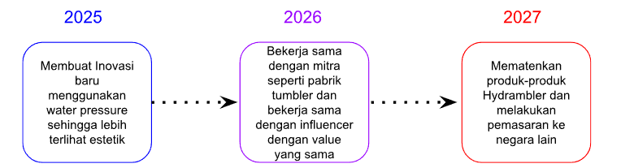

Gambar 2.1 Rencana keberlanjutan usaha Hydrambler

# BAB 3. METODE PELAKSANAAN

## Alat dan Bahan

**3.1.1 Alat yang Digunakan**

Peralatan yang digunakan dalam pembuatan Hydrambler meliputi berbagai perangkat untuk merakit dan memastikan kualitas produk. Alat-alat dasar seperti obeng, tang, dan pemotong kabel diperlukan untuk proses perakitan fisik. Semua peralatan ini memastikan bahwa setiap unit Hydrambler diproduksi dengan presisi dan berfungsi secara optimal sesuai dengan desain yang direncanakan.

* + 1. **Bahan yang Digunakan**

Bahan-bahan yang digunakan dalam pembuatan Hydrambler meliputi beberapa komponen utama dan pelengkap. Komponen utama terdiri dari bahan *tumbler* berbahan *stainless steel* berkualitas tinggi yang tahan karat dan ramah lingkungan, modul Arduino sebagai otak perangkat, sensor ultrasonik untuk mendeteksi konsumsi air, modul *Bluetooth* untuk konektivitas aplikasi, dan baterai isi ulang sebagai sumber daya. Selain itu, terdapat bahan pelengkap seperti kabel jumper, dan resistor untuk mendukung fungsi elektronik. Dalam pengemasan, digunakan kotak kardus ramah lingkungan, leaflet informasi produk, stiker branding, dan kartu ucapan untuk memberikan kesan profesional sekaligus mendukung keberlanjutan lingkungan.

## Persiapan

Tahap persiapan untuk pengembangan *tumbler* pintar Hydrambler dimulai dengan perencanaan yang melibatkan rapat kelompok dan diskusi intensif bersama dosen pembimbing. Tahapan awal mencakup desain produk yang memadukan teknologi Arduino dengan komponen *tumbler* berbahan stainless steel. Sensor ultrasonik dipilih berdasarkan kemampuannya untuk memberikan data yang akurat dan tahan lama. Selain itu, modul *Bluetooth* ditentukan untuk integrasi konektivitas dengan aplikasi pendamping. Setelah itu, pemilihan bahan dilakukan dengan menekankan aspek keberlanjutan. *Stainless steel* dipilih untuk bodi *tumbler* karena daya tahannya dan sifatnya yang ramah lingkungan, sementara komponen elektronik seperti modul Arduino, sensor, dan baterai isi ulang dipilih dari supplier yang terpercaya untuk menjamin kualitas.

Tahap berikutnya adalah pengembangan sistem pendukung produk. Desain aplikasi pendamping dirancang menggunakan Figma. Desain kemasan dilakukan dengan Adobe Illustrator untuk memastikan identitas merek terlihat profesional dan menarik. Kemudian, dilakukan perencanaan sistem produksi dan pemasaran. Langkah ini melibatkan pembuatan matriks kerja, pemetaan alur produksi, dan identifikasi supplier yang tepat untuk memenuhi kebutuhan bahan baku. Setelah supplier dipilih, dilakukan pengadaan bahan baku secara massal, termasuk *tumbler*, komponen elektronik, dan material kemasan.

## Produksi

Setelah melalui tahap persiapan, komponen produk yang sebelumnya telah didesain kemudian diproduksi secara massal dengan bantuan vendor mitra *tumbler*. Proses produksi dimulai dengan merakit komponen utama *tumbler*, termasuk bodi *stainless steel*, modul Arduino, sensor suhu, sensor aliran air, dan modul Bluetooth. Komponen-komponen ini dirakit menggunakan alat solder, obeng presisi, dan multimeter untuk memastikan koneksi elektronik bekerja dengan optimal. Selain proses perakitan *tumbler*, dilakukan pula pengembangan aplikasi pendamping berbasis Android dan pembuatan website resmi Hydrambler. Pengembangan aplikasi dilakukan menggunakan Android Studio, dengan fitur utama meliputi konektivitas *Bluetooth* dan tampilan interaktif.

Proses produksi juga mencakup pengujian setiap unit *tumbler* untuk memastikan fungsi-fungsi seperti pengukuran suhu, pencatatan data konsumsi air, dan konektivitas *Bluetooth* berjalan dengan baik. Tahap ini melibatkan penggunaan *software* Arduino IDE untuk memprogram modul dan mengintegrasikannya dengan aplikasi dan website. Tahapan akhir produksi mencakup pengecekan kualitas secara keseluruhan, pengujian aplikasi dan website untuk memastikan fungsionalitasnya untuk persiapan distribusi ke pasar.

## Pengemasan

Produk Hydrambler ini dikemas dalam kardus yang berbentuk balok dengan menggunakan kemasan Mailer Box. Kemasan dengan menggunakan Mailer Box memiliki bentuk yang praktis, kuat, mudah dirakit, serta tidak memerlukan perekat untuk menyatukan bagian-bagiannya sehingga Mailer Box menjadi pilihan yang efisien. Mailer Box dapat dicetak dan di desain dengan berbagai cetakan menarik yang dapat memperkuat branding produk. Desain kemasan Hydrambler disesuaikan dengan standar, dimana terdapat informasi mengenai nama produk, logo, garis besar desain produk, ikon sederhana yang melambangkan fitur utama, kapasitas, keunggulan material, kode QR, nama dan alamat produksi, kode produksi, dan petunjuk cara penggunaan.

## Pemasaran

Upayapemasaran produk Hydrambler dilakukan dengan menerapkan berbagai cara pemasaran seperti berikut:

1. Pemasaran Secara *Online*

Pemasaran secara *online* menjadi sarana utama karena jangkauannya luas. Kami memanfaatkan platform media sosial seperti Instagram, TikTok, dan WhatsApp untuk promosi. Dengan menampilkan keunggulan produk dan edukasi menarik mengenai manfaat dan cara penggunaannya Hydrambler. Kami juga memanfaatkan marketplace seperti Shopee, Tokopedia, dan Lazada untuk mempermudah transaksi dan distribusi penjualan Hydrambler.

1. Pemasaran Secara *Offline*

Pemasaran secara *offline* dilakukan dengan memasarkan produk langsung kepada masyarakat di sekitar kampus Universitas Diponegoro. Kami akan membuka stand di pameran, bazar, atau acara kampus yang relevan. Kami akan mempromosikan produk dengan interaksi langsung, adanya sesi tanya jawab, dan edukasi mengenai pentingnya minum air yang cukup.

# BAB 4. BIAYA DAN JADWAL KEGIATAN

## Anggaran Biaya

Tabel 4.1. Rekapitulasi Rencana Anggaran Biaya

|  |  |  |  |
| --- | --- | --- | --- |
| **No** | **Jenis Pengeluaran** | **Sumber Dana** | **Besaran Dana (Rp)** |
| 1 | Bahan habis pakai | Belmawa | 5.000.000,00 |
| Perguruan Tinggi | 912.000,00 |
| Instansi Lain | - |
| 2 | Sewa dan jasa | Belmawa | 1.200.000,00 |
| Perguruan Tinggi | 280.000,00 |
| Instansi Lain | - |
| 3 | Transportasi lokal | Belmawa | 1.000.000,00 |
| Perguruan Tinggi | 208.000,00 |
| Instansi Lain | - |
| 4 | Lain-lain | Belmawa | 800.000,00 |
| Perguruan Tinggi | 600.000,00 |
| Instansi Lain | - |
| **Jumlah** | |  |  |
| **Rekap Sumber Dana** | | Belmawa | 8.000.000 |
| Perguruan Tinggi | 2.000.000 |
| Instansi Lain | - |
| **Jumlah** | 10.000.000 |

## Jadwal Kegiatan

Tabel 4.2. Jadwal Kegiatan

|  |  |  |  |  |  |  |
| --- | --- | --- | --- | --- | --- | --- |
| **No** | **Jenis Kegiatan** | **Bulan** | | | | **Penanggung Jawab** |
| **1** | **2** | **3** | **4** |
| 1 | Perancangan dan desain produk |  |  |  |  | Muchammad Yuda Tri Ananda |
| 2 | Pembuatan aplikasi |  |  |  |  | Galvin Shalahudin Mumtaz |
| 3 | Pembuatan akun media sosial |  |  |  |  | Zulfa Friyaljihanisa |
| 4 | Bekerja sama dengan mitra |  |  |  |  | Alisha Rizki Ainiyah |
| 5 | Perakitan Arduino |  |  |  |  | Muchammad Yuda Tri Ananda |
| 6 | Uji Arduino |  |  |  |  | Muchammad Yuda Tri Ananda |
| 7 | Produksi dan uji kelayakan Hydrambler |  |  |  |  | Galvin Shalahudin Mumtaz |
| 8 | Uji aplikasi |  |  |  |  | Galvin Shalahudin Mumtaz |
| 9 | Pembuatan konten promosi |  |  |  |  | Zulfa Friyaljihanisa |
| 10 | Pemasaran produk |  |  |  |  | Alisha Rizki Ainiyah |
| 11 | Penyusunan laporan kemajuan |  |  |  |  | Irfan Muammar Lubis |
| 12 | Penyusunan laporan akhir |  |  |  |  | Irfan Muammar Lubis |

# DAFTAR PUSTAKA

Fitri, N. N., Wulandari, E., Budiman, M. A., & Ernah, E. (2024). Minat Beli Generasi Z terhadap Tumbler dan Sedotan Ramah Lingkungan. *Mimbar Agribisnis: Jurnal Pemikiran Masyarakat Ilmiah Berwawasan Agribisnis*, *10*(1), 702-716.

Gandasari, M. F. (2023). Dampak Kehilangan Cairan Terhadap Aktivitas lari 5 Putaran Sebelum dan Sesudah Dehidrasi. *Journal of SPORT (Sport, Physical Education, Organization, Recreation, and Training)*, *7*(3), 661-672.

Halim, R., Hana, M., & Mardhiyah, M. (2018). Gambaran asupan cairan dan status gizi pada mahasiswa kedokteran universitas Jambi. *Jambi Medical Journal: Jurnal Kedokteran dan Kesehatan*, *6*(1), 68-75.

Penggalih, M. H. S. T., Sofro, Z. M., Rizqi, E. R., & Fajri, Y. (2014). Prevalensi kasus dehidrasi pada mahasiswa Universitas Gadjah Mada. *Jurnal Gizi Klinik Indonesia*, *11*(2), 72.

Rangkuti, M. 2023. *Mengenal Dehidrasi: Penyebab, Ciri, Dan Pencegahan*. URL:<https://fk.umsu.ac.id/mengenal-dehidrasi-penyebab-ciri-dan-pencegahan/>. Diakses tanggal 5 Januari 2025.

Soekirno, S., & Dewabrata, D. 2024. *Rezeki segar dari tumbler*. URL: <https://www.kompas.id/baca/gaya-hidup/2024/09/21/rezeki-seger-dari-tumbler>. Diakses tanggal 5 Januari 2025.

Sudarsono, E. S., Nurohmi, S., Damayanti, A. Y., & Sari, D. D. (2019). Hubungan antara tingkat pengetahuan tentang hidrasi dengan total asupan cairan pada remaja Putri. *Darussalam Nutrition Journal*, *3*(2), 50-54.

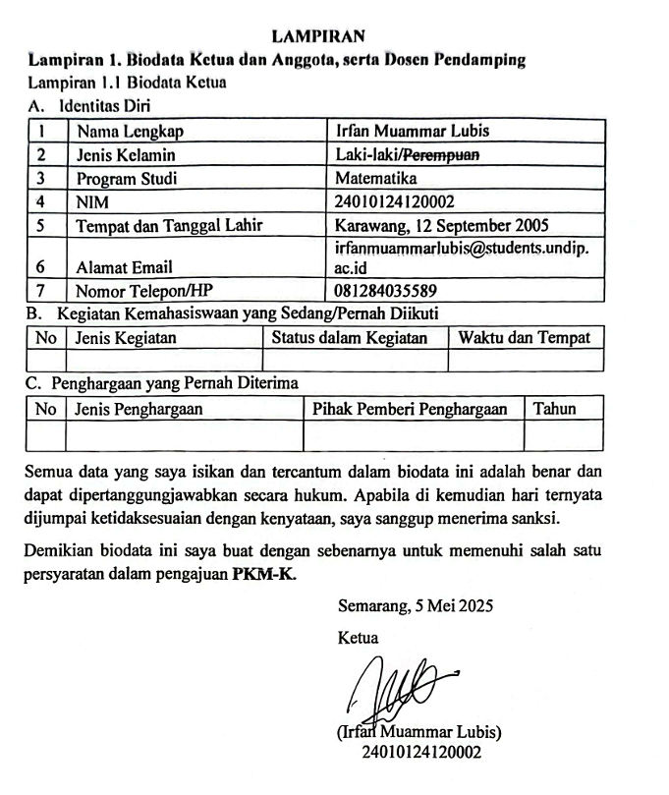

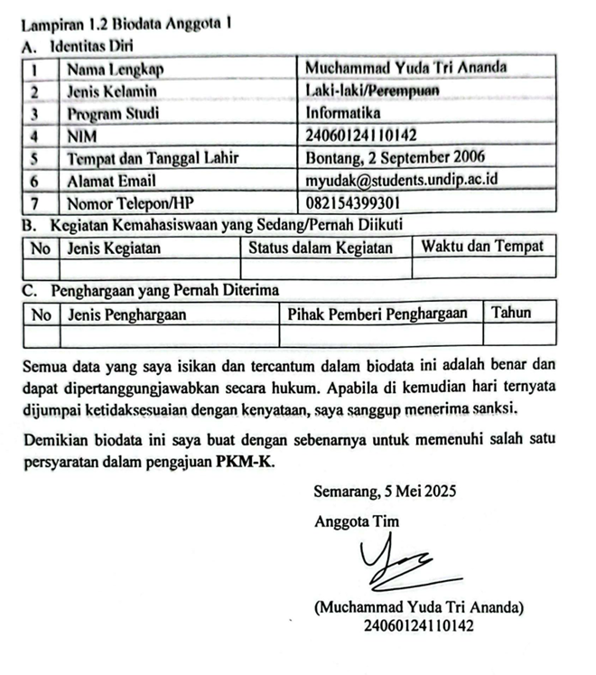

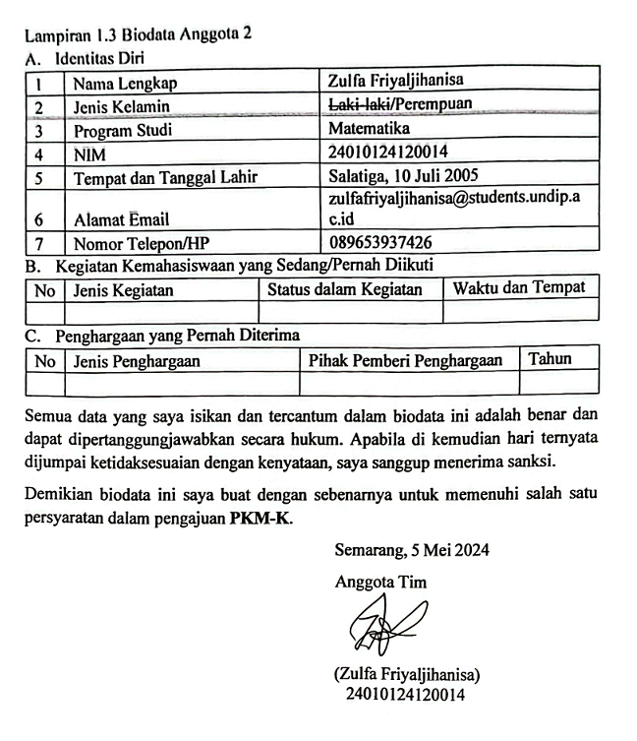

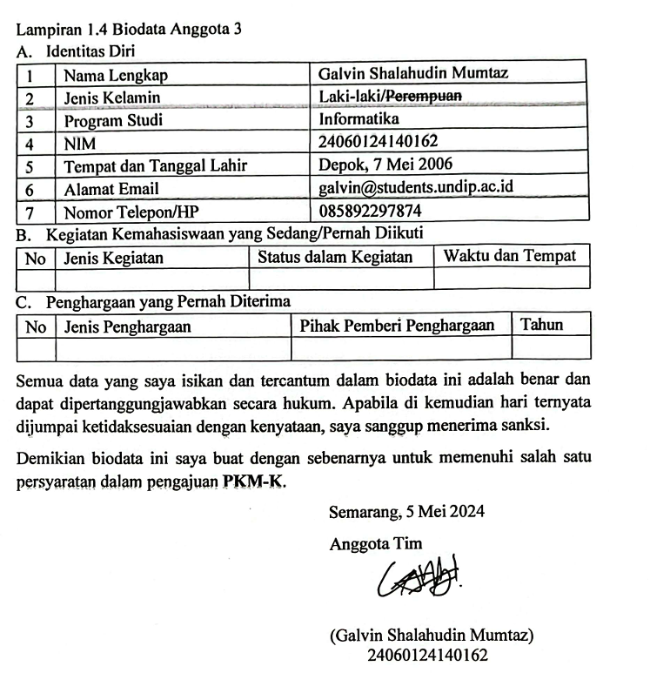

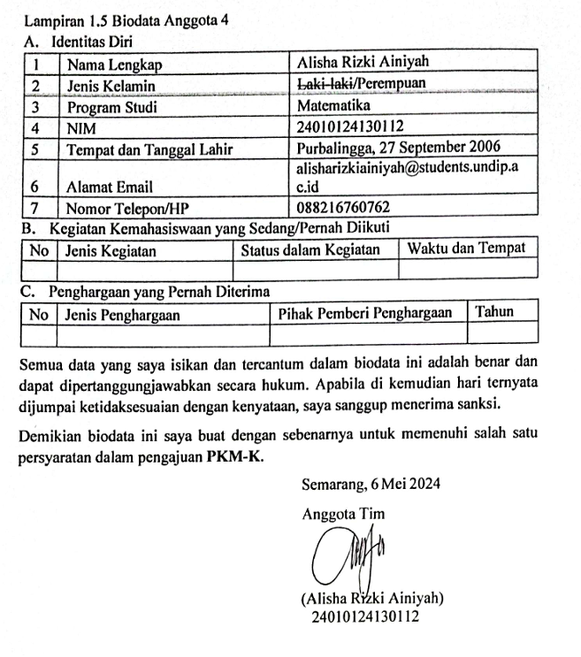

Lampiran 1.6 Biodata Dosen Pendamping

1. Identitas Diri

|  |  |  |
| --- | --- | --- |
| 1 | Nama Lengkap ( dengan gelar ) | Rismiyati, B.Eng, M.Cs. |
| 2 | Jenis Kelamin | ~~Laki-laki~~/Perempuan |
| 3 | Program Studi | Informatika |
| 4 | NIP/NUPTK | 198511252018032001/9457763664230243 |
| 5 | Tempat dan Tanggal Lahir | Magelang, 25 November 1985 |
| 6 | Alamat Email | Rismiyati@live.undip.ac.id |
| 7 | Nomor Telepon/HP | 081328727356 |

1. Riwayat Pendidikan

|  |  |  |  |  |
| --- | --- | --- | --- | --- |
| No | Jenjang | Bidang Ilmu | Institusi | Tahun Lulus |
| 1 | Sarjana (S1) | Electrical and Electronic Engineering | Nanyang Technological University | 2007 |
| 2 | Magister (S2) | Ilmu Komputer | Universitas Gadjah Mada | 2016 |
| 3 | Doktor (S3) | - | - | - |

1. Rekam Jejak Tri Dharma PT (dalam 5 tahun terakhir)

C.1 Pendidikan/Pengajaran

|  |  |  |  |
| --- | --- | --- | --- |
| No. | Nama Mata Kuliah | Wajib/Pilihan | SKS |
| 1 | Pembelajaran Mesin | Wajib | 3 |
| 2 | Dasar Sistem | Wajib | 3 |
| 3 | Organisasi Arsitektur Komputer | Wajib | 3 |
| 4 | Robotika | Pilihan | 3 |
| 5 | Algoritma Evolusioner | Pilihan | 3 |
| 6 | Komputasi Lunak | Pilihan | 3 |

Penelitian

|  |  |  |  |
| --- | --- | --- | --- |
| No. | Judul Penelitian | Penyandang Dana | Tahun |
| 1 | Deep Learning Based Application for Temperament Detection using Twitter | Universitas Diponegoro | 2019 |
| 2 | PENENTUAN KELAYAKAN EKSPOR SALAK PONDOH BERBASIS CITRA DIGITAL | Fakultas Sains dan Matematika, UNDIP | 2019 |
| 3 | I-GABIN : TEMPAT SAMPAH CERDAS BERBASIS ARTIFICIAL INTELLIGENCE SEBAGAI PENDUKUNG GERAKAN NASIONAL PILAH SAMPAH DARI RUMAH | Universitas Diponegoro | 2020 |
| 4 | Deep Learning Based Application for Temperament Detection Using Twitter Data: Personal Adviser for Career Choices | Universitas Diponegoro | 2020 |
| 5 | Segmentasi citra menggunakan K-CNN (K-Means Clustering dan Convolutional Neural Network) pada Sistem Klasifikasi Sampah Berbasis Support Vector Machine | Fakultas Sains dan Matematika, UNDIP | 2020 |
| 6 | I-GABIN : TEMPAT SAMPAH CERDAS BERBASIS ARTIFICIAL INTELLIGENCE SEBAGAI PENDUKUNG GERAKAN NASIONAL PILAH SAMPAH DARI RUMAH | Universitas Diponegoro | 2021 |
| 7 | Klasifikasi pemakaian masker pada wajah menggunakan deep learning | Fakultas Sains dan Matematika, UNDIP | 2021 |
| 8 | Optimalisasi pengenalan continuous speech bahasa Indonesia dengan mengkombinasikan arsitektur CNN dan Bi-LSTM | Universitas Diponegoro | 2022 |
| 9 | Openworld Classification untuk Klasifikasi Kanker Kulit | Fakultas Sains dan Matematika, UNDIP | 2023 |
| 10 | Pengembangan Metode Machine Learning Untuk Prediksi Penyakit Stroke | Fakultas Sains dan Matematika, UNDIP | 2024 |

Pengabdian kepada Masyarakat

|  |  |  |  |
| --- | --- | --- | --- |
| No. | Judul Pengabdian kepada Masyarakat | Penyandang Dana | Tahun |
| 1 | Pelatihan computational thinking untuk guru-guru di SD Negeri Tembalang | Fakultas Sains dan Matematika, UNDIP | 2019 |
| 2 | Pelatihan computational thinking untuk siswa-siswa di SD Negeri Tembalang Kota Semarang | Fakultas Sains dan Matematika, UNDIP | 2019 |
| 3 | Penyuluhan internet sehat dan pelatihan aplikasi parental control untuk kader PKK Desa Jeruk Agung, Srumbung, Magelang | Fakultas Sains dan Matematika, UNDIP | 2020 |
| 4 | Digital Marketing untuk Pemberdayaan Masyarakat Binaan Yayasan Soko Guru Ungaran Kabupaten Semarang | Fakultas Sains dan Matematika, UNDIP | 2021 |
| 5 | Pelatihan computational thinking untuk siswa SD di Kawasan Tembalang dan Gunung Pati Kota Semarang | Fakultas Sains dan Matematika, UNDIP | 2021 |
| 6 | Pembelajaran digital menggunakan google classroom bagi Guru PAUD DABIN I Semarang | Fakultas Sains dan Matematika, UNDIP | 2021 |
| 7 | Pengenalan computational thinking untuk siswa SD dan SMP Islam Diponegoro Tembalang Kota Semarang | Fakultas Sains dan Matematika, UNDIP | 2022 |
| 8 | Peningkatan pemahaman computational thinking skills bagi Guru SMA Negeri I Kendal | Fakultas Sains dan Matematika, UNDIP | 2022 |
| 9 | Pelatihan pemrograman melalui fun programming untuk guru-guru di SD Islam Pangeran Diponegoro Semarang | Fakultas Sains dan Matematika, UNDIP | 2023 |
| 10 | Permainan edukasi digital usia4-6 tahun untuk kegiatan siswa di PAUD &amp; TKIT Bina Insani. | Fakultas Sains dan Matematika, UNDIP | 2023 |
| 11 | Pemanfaatan Media Pembelajaran Digital Untuk Pendidikan Taman Kanak-Kanak di TK IT Bina Insani Semarang. | Fakultas Sains dan Matematika, UNDIP | 2024 |
| 12 | Peningkatan Ke sadaran Anti Perundungan Siswa Sekolah di Kecamatan Sentolo, Kabupaten Kulon Progo. | Fakultas Sains dan Matematika, UNDIP | 2024 |

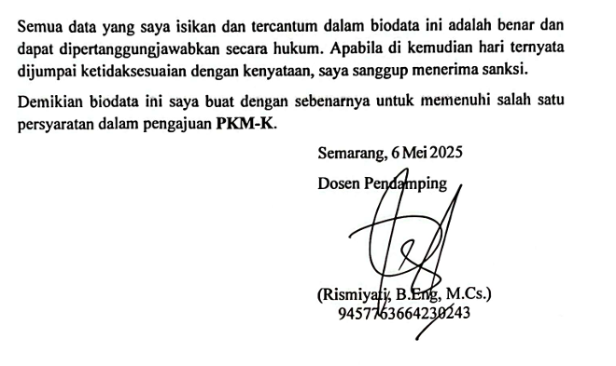

## Lampiran 2. Justifikasi Anggaran Kegiatan

|  |  |  |  |  |
| --- | --- | --- | --- | --- |
| No | Jenis Pengeluaran | Volume | Harga Satuan (Rp) | Total (Rp) |
| 1 | Belanja Bahan | | | |
|  | Waterproof Ultrasonic Sensor | 37 | Rp44.000 | Rp1.628.000 |
|  | Arduino Pro Mini | 37 | Rp30.000 | Rp1.110.000 |
|  | Transistor - NPN | 148 | Rp200 | Rp29.600 |
|  | Li-ion battery charger Module | 37 | Rp3.000 | Rp111.000 |
|  | Polymer Lithium Ion Battery - 400mAh | 37 | Rp46.000 | Rp1.702.000 |
|  | Resistors | 37 | Rp1.000 | Rp37.000 |
|  | Bluetooth Module | 37 | Rp35.000 | Rp1.295.000 |
| SUB TOTAL | | **Rp5.912.000** | | |
| 2 | Belanja Sewa |  |  |  |
|  | Sewa percetakan tumbler | 37 | Rp40.000 | Rp1.480.000 |
| SUB TOTAL | | **Rp1.480.000** | | |
| 3 | Perjalanan lokal |  |  |  |
|  | Transportasi produksi tumbler | 5 orang | Rp100.000 | Rp500.000 |
|  | Transportasi pembelian bahan | 5 orang | Rp100.000 | Rp500.000 |
|  | Transportasi pengiriman produk | 5 | Rp41.600 | Rp208.000 |
| SUB TOTAL | | **Rp1.208.000** | | |
| 4 | Lain-lain |  |  |  |
|  | *Adsense* | 10 kali | Rp50.000 | Rp500.000 |
|  | Kuota internet | 5 bulan | Rp90.000 | Rp450.000 |
|  | Pemasaran | 5 bulan | Rp90.000 | Rp450.000 |
| **SUB TOTAL** | | **Rp1.400.000** | | |
| **GRAND TOTAL** | | **Rp10.000.000** | | |
| **GRAND TOTAL (Terbilang Sepuluh Juta Rupiah)** | | | | |

# 

# 

## Lampiran 3. Susunan Tim Pengusul dan Pembagian Tugas

|  |  |  |  |  |  |
| --- | --- | --- | --- | --- | --- |
| **No** | **Nama/NIM** | **Program Studi** | **Bidang Ilmu** | **Alokasi Waktu (jam/minggu)** | **Uraian Tugas** |
| 1 | Irfan Muammar Lubis/24010124120002 | S1 Matematika | Manajemen sumber daya | 18 | Membuat ide, menyusun konsep, serta mengkoordinir tim |
| 2 | Muchammad Yuda Tri Ananda/24060124110142 | S1  Informatika | Pengembangan Arduino | 18 | Mendesain produk, merakit arduino dan menguji arduino |
| 3 | Zulfa Friyaljihanisa/2401012412014 | S1 Matematika | Manajemen pemasaran | 18 | Bertanggung jawab dalam pemasaran serta membuat poster promosi |
| 4 | Galvin Shalahudin Mumtaz/24060124140162 | S1 Informatika | Pengembangan *software* | 18 | Membuat dan menguji aplikasi |
| 5 | Alisha Rizki Ainiyah/ 24010124130112 | S1 Matematika | Manajemen keuangan | 18 | Menghubungi mitra dan bertanggung jawab dalam keuangan |

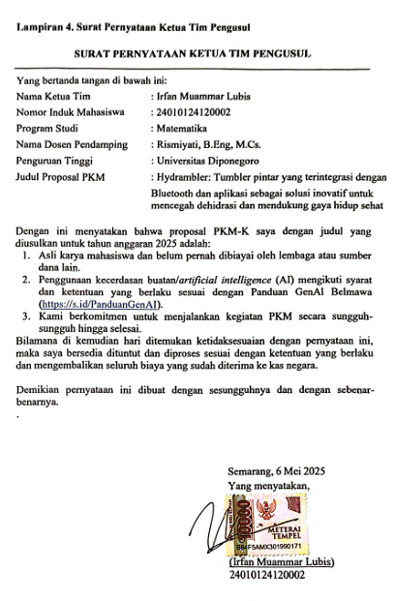

## Lampiran 5. Hasil Uji Periksa Similaritas Proposal

## 

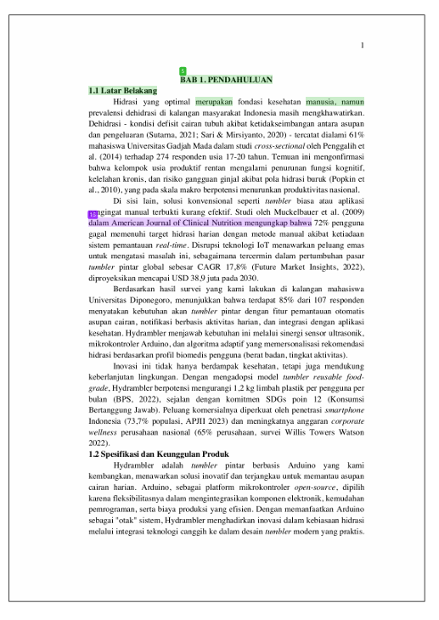

## 

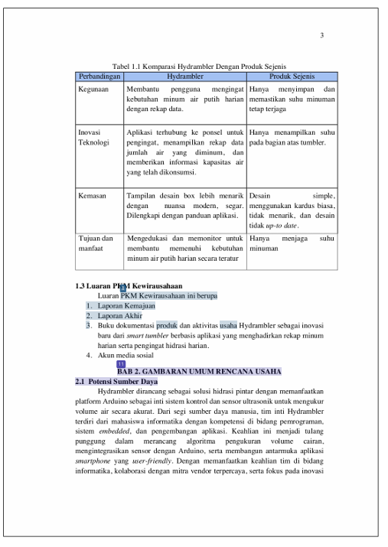

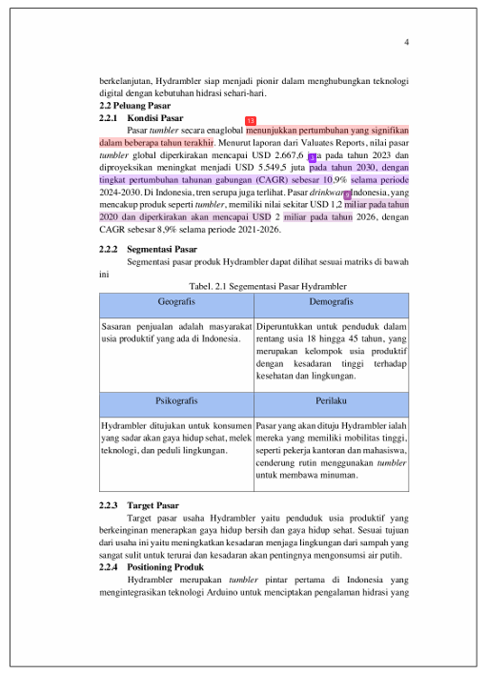

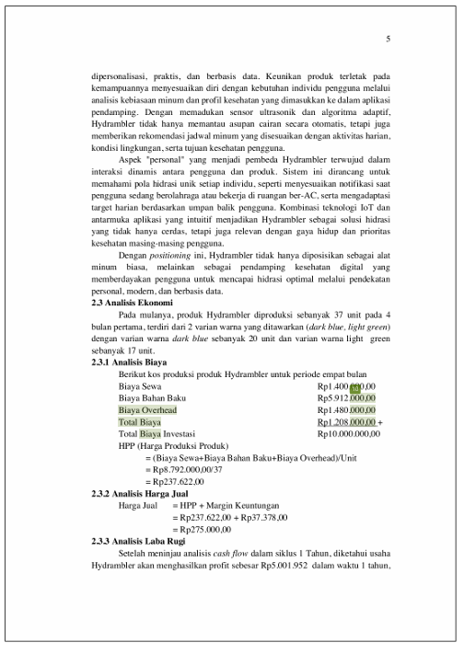

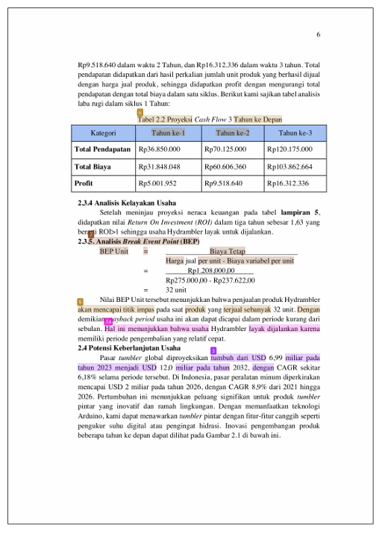

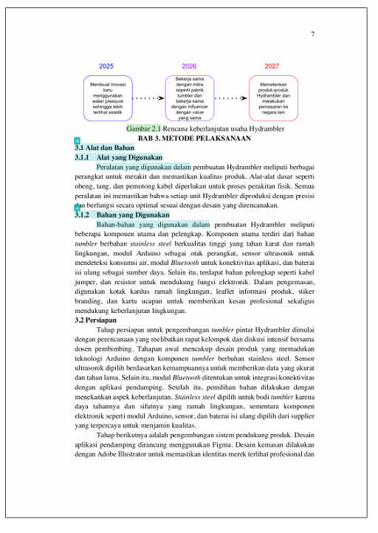

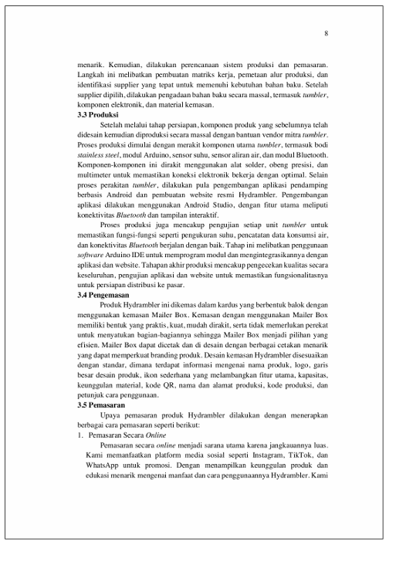

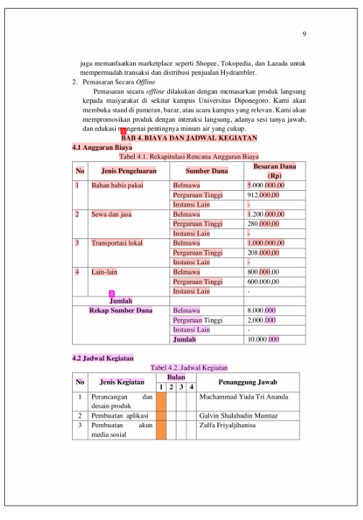

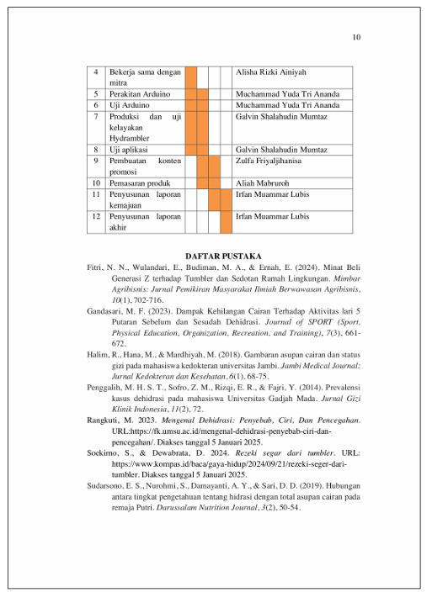

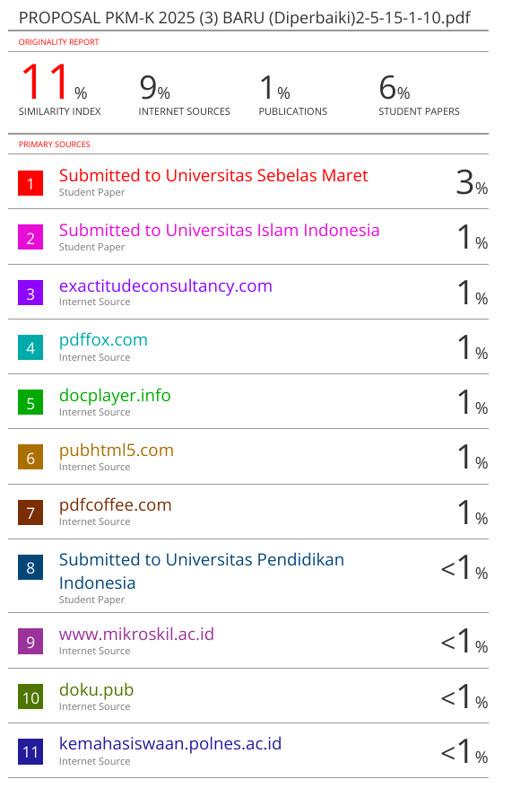

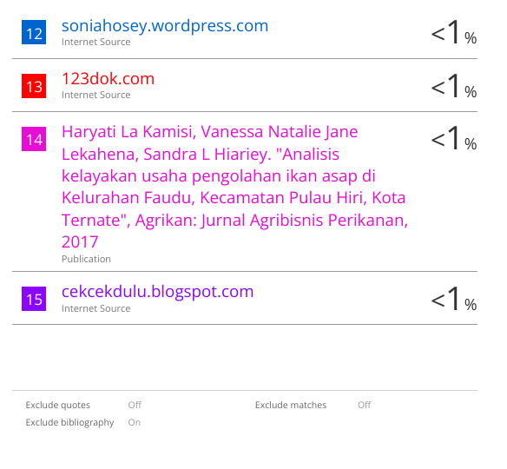

## Lampiran 6. Proyeksi Neraca Keuangan Selama Tiga Tahun

|  |  |  |  |
| --- | --- | --- | --- |
| **Proyeksi Cash Flow** | | | |
| Periode | 2025 | 2026 | 2027 |
| **Sumber Cash** | | | |
| **Jumlah terjual** | | | |
| 4 bulan | 37 | 70 | 120 |
| 8 bulan | 44 | 84 | 144 |
| 12 bulan | 53 | 101 | 173 |
| **Pendapatan** | | | |
| 4 bulan | Rp10.175.000 | Rp19.250.000 | Rp33.000.000 |
| 8 bulan | Rp12.100.000 | Rp23.100.000 | Rp39.600.000 |
| 12 bulan | Rp14.575.000 | Rp27.775.000 | Rp47.575.000 |
| **Total Pendapatan** | **Rp36.850.000** | **Rp70.125.000** | **Rp120.175.000** |
| **Penggunaan Cash** | | | |
| **HPP** | | | |
| 4 bulan | Rp8.793.864 | Rp16.637.040 | Rp28.520.640 |
| 8 bulan | Rp10.457.568 | Rp19.964.448 | Rp34.224.768 |
| 12 bulan | Rp12.596.616 | Rp24.004.872 | Rp41.117.256 |
| **Total Hpp** | **Rp31.848.048** | **Rp60.606.360** | **Rp103.862.664** |
| **Biaya lainnya** | | | |
| Biaya Pemasaran | Rp450.000 | Rp450.000 | Rp450.000 |
| Biaya Google *Adsense* | Rp500.000 | Rp500.000 | Rp500,000 |
| Kuota Internet | Rp450.000 | Rp450.000 | Rp450.000 |
| **Total Biaya Lainnya** | **Rp1.400.000** | **Rp1.400.000** | **Rp1.400.000** |
| **Profit** | **Rp5.001.952** | **Rp9.518.640** | **Rp16.312.336** |
| *Return on Investment* | **1,63** | | |